Объединение «Бумажный мир игрушек»

Группа № 6,3, I год обучения
Тема дистанционного занятия № 21 «Сердечко».
Даже самым маленьким детям по силам аппликация из сердечек. Ознакомьтесь с самыми интересными и простыми идеями, как создать из сердечек животных, птиц, насекомых, растения.
Для работы понадобятся:
Цветная бумага; Простой карандаш, ножницы, клей-карандаш; По желанию, двигающиеся глазки, но их также можно нарисовать, вырезать из бумаги.
- Сердечко правильной формы можно вырезать из квадрата. Сложи квадрат пополам. Наметь середину боковой стороны. Соедини прямой линией с основанием. Нарисуй округлую верхнюю часть. Если ты будешь вырезать сердечки из картона, то сначала сделай выкройки из бумаги.
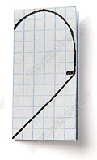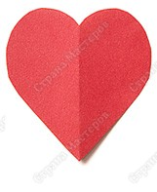
- Удлинённое сердечко. Вырезается из прямоугольника.
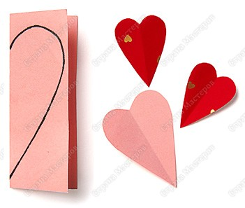
- Сердечко произвольной формы. Рисуется от руки. Оно может быть несимметричным, поэтому бумага не складывается пополам.

Аппликация «Дружные сердца»
- Если ты хочешь сделать трёхслойное сердечко, то нарисуй сначала такую выкройку.
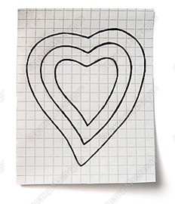
- Вырежи по наружному контуру. Обведи на бумаге или картоне.
- Вырежи выкройку по второму контуру. Обведи на бумаге другого цвета.
- Вырежи внутреннюю выкройку. Сделай сердечко третьего цвета.
- Склей сердечко из трёх слоёв.
- Нарисуй личико.
Приклей сердечко на основу.

